RIWAYAT HIDUP
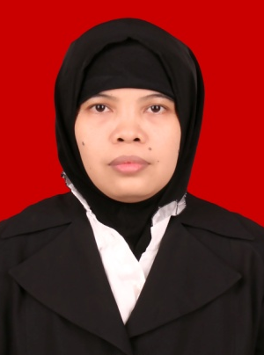
FASRIANI S., lahir pada tanggal 14 Januari 1979 di Makassar, Kecamatan Rappocini, Provinsi Sulawesi Selatan. Anak ke 2 dari 4 bersaudara, dari pasangan Salman Djumana dan Ruhiah A. pendidikan Sekolah Dasar di tempuh di SD Inpres Banta-bantaeng dan tamat pada tahun
1991. Sekolah Menengah Pertama diselesaikan di Madrasah Tsanawiyah Negeri dan tamat pada tahun 1994. Kemudian melanjutkan ke SMEA Negeri 01 Makassar dan tamat pada tahun 1997. Pada tahun 2012 tercatat sebagai mahasiswa Jurusan Pendidikan Luar Sekolah Fakultas Ilmu Pendidikan Universitas Negeri Makassar

